武汉大学《伟大抗疫精神》选课指南

第一步：下载学习通
在应用商店里面搜索“学习通”或直接扫描下方二维码下载即可。
第二步：下载好后直接打开学习通，选择其他登录方式登录。
登录流程如下：输入单位名称“武汉大学”后，在下拉框中单击武汉大学，跳转至统一身份认证登录界面，输入与教务系统一致的账号密码即可完成登录。
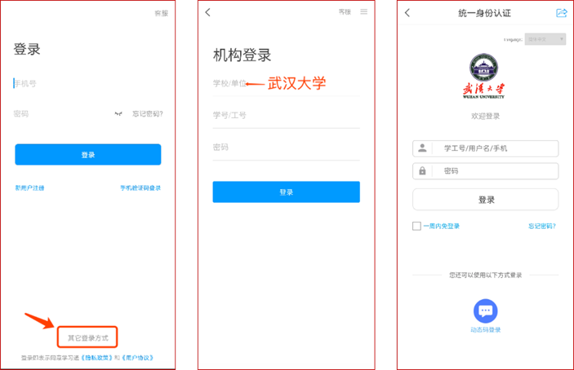
第三步：进入学习通首页，点击右上角输入邀请码69175631或者扫描下方二维码即可加入班级，完成选课。
注意：扫码加入课程前请务必确保账号登录正确。
